**Текст 12**

**Заголовок статьи:** Экссудативный плеврит: причины возникновения, симптомы, диагностика и лечение

Экссудативный плеврит – это серьезное заболевание воспалительной природы. Поражает легкие. Характерный признак болезни – воспаление плевры. Процесс сопровождается выделением и скапливанием выпота в плевральной полости.

*Особенности заболевания:*

* Экссудативный плеврит часто развивается как осложнение других грозных болезней: пневмонии, воспаления дыхательных органов, фиброзного плеврита;
* Иногда возникает на фоне ревматизма либо интоксикации при туберкулезе;
* В плевральном отделе скапливается выпот (экссудат), который оказывает дополнительный нажим на легкие, что в итоге затрудняет дыхание;
* За период болезни собирается несколько литров экссудата;
* Болезнь опасна для жизни.

**Причины экссудативного плеврита: как и почему возникает болезнь**.

Патология обычно не развивается как автономное заболевание, а чаще всего является результатом других, довольно тяжелых, заболеваний. При плеврите воспаляется плевра. Оболочка занимает довольно большую площадь в организме человека: легочная плевра плотно срастается с легким, обрамляя его с каждой стороны и заходя в борозды легкого (доли органа отделяются ею друг от друга). Наружный листок плевры (пристеночная оболочка) сращена со стенками грудной полости. Плевра играет одну из наиважнейших функций в организме человека. Она участвует в процессах выведения и всасывания жидкости (в сутки ее образуется до 10 мл), которая нужна для скольжения листков во время дыхания. Любая патология дыхательных органов резко нарушает это хрупкое равновесие. В итоге выделяемая жидкость не может быть поглощена, к тому же она при воспалении более интенсивно выделяется, когда развивается экссудативный плеврит. Появление чрезмерного количества жидкости (экссудата) между легочной и наружной оболочками плевры влечет за собой нарушение функции дыхания.

Плевра легко инфицируется, если очаг воспаления расположен близко. Инфекция попадает прямиком из воспаленного очага, либо через лимфу (по лимфотическим путям). Часто вначале развиваются симптомы сухого плеврита, который позднее переходит в экссудативный.

***Инфекционные (бактериальные) причины экссудативного плеврита***:

* Любые патологии легких: пневмония, воспаление, некроз, туберкулез;
* Развивается как вторичная патология (осложнение) при хронических инфекциях.

Отличие инфекционного плеврита заключается в том, что болезнетворные бактерии проникают в плевру из очага (источника) инфекции. Помимо этой причины, экссудативный плеврит бывает и неинфекционной этиологии:

* Травмы грудины, ранения – особенно важный фактор, если в плевральной полости появился разрыв сосудов (кровотечение);
* Инфаркт легкого – тяжелое состояние, связанное с нарушением притока кислорода в ткани;
* Злокачественные процессы (особенно в дыхательной системе);
* Почечная недостаточность – состояние наступления уремии может провоцировать наступление признаков отека легкого и симптомы экссудативного плеврита;
* Воспалительный процесс в поджелудочной железе;
* Цирроз, развивающийся в печени;
* Болезни крови, лимфы.

*Фазы развития заболевания.*

1. Образование экссудата. Фаза продолжается около 3 недель. Экссудативный плеврит этой фазы характеризуется скапливанием большого количества жидкости: за весь период жидкости образуется несколько литров. Это период, когда признаки патологии наиболее сильно выражены;
2. Фаза стабилизации – свойство этого периода состоит в приостановлении образования жидкости. Симптомы притупляются и не такие яркие, состояние пациента немного стабилизируется;
3. Резорбция – фаза, в течение которой происходит постепенное рассасывание экссудата. В среднем экссудативный плеврит этой фазы продолжается 3 недели. Иногда в легких образуются шварты (спайки).

**Какие симптомы появляются при болезни.**

* Симптомы экссудативного плеврита часто начинаются с одышки, которая возникает ввиду давления на легкие (скапливаемая жидкость давит на пораженный орган). При одышке возникает чувство нехватки воздуха;
* Когда начинает образовываться лишняя жидкость, появляется боль со стороны больного органа – если экссудативный плеврит возник справа, диагностируется правостороннее воспаление;
* Шум трения оболочек плевры;
* Боль исчезает, когда накапливается достаточно много экссудата. Одновременно с этим симптомом пациента начинает беспокоить чувство тяжести, усиливается одышка, появляется небольшой цианоз (посинение). Если экссудативный плеврит двусторонний, то становится заметно выбухание целой области легких. Если же болезнь захватывает только одно легкое, то выбухание заметно на одной стороне;
* Нарушение механики дыхания из-за выпота (сдвиг средостения по направлению к здоровому органу). Глубина акта дыхания уменьшается, учащается. Появляется сухой кашель;
* По причине экссудативного плеврита нарушается функция сердца. У пациента развивается тахикардия, а давление понижается;
* Особенностью экссудативного плеврита инфекционной природы, важной для диагностики, является небольшое увеличение температуры тела (38 °C) с начала экссудации, а также интоксикация, увеличение СОЭ и лейкоцитоз.

Выраженность симптомов различна. На это влияет тяжесть основной патологии, объем экссудата, скорость накопления жидкости, нарушения связанные с вентиляцией легких. Боль грудной клетки интенсивнее в процессе накопления жидкости. Она накапливается между оболочками плевры, которые постепенно разъединятся и со временем давление на нервные окончания в этой области уменьшается. Болевые проявления как бы замещаются другим симптомом: давлением в груди, кашлем, увеличившейся нехваткой воздуха. Болезнь вынуждает пациента принимать соответствующую позу тела (на больной стороне лежать/сидеть легче). При кашле и движении экссудативный плеврит показывает более интенсивные признаки.

В диагностике также важны другие проявления экссудативного плеврита:

* Усталость, довольно быстрая утомляемость;
* Повышенное потоотделение;
* Повышение температуры, иногда до 40 °C;
* Уменьшение аппетита.

Экссудативный плеврит развивается по-разному. Иногда стремительно, а иногда постепенно. В остром развитии симптомы обычно выражены ярко. Это и болевые симптомы, и высокая температура с ознобом. Во время дыхания боль становится сильнее, беспокоит интоксикация (слабость, головная боль, потливость, озноб). Появляется кашель, часто крайне болезненный и сухой, нехватка воздуха (одышка). При постепенном развитии болезни признаки медленнее появляются. Они могут не сильно беспокоить. Это зависит от темпа накапливания патологического выпота.

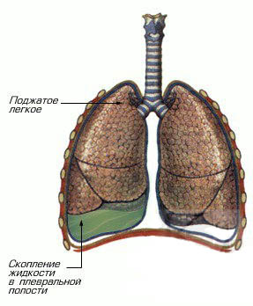

***Правосторонний плеврит. Источник medicalj.ru***

**Как распознать болезнь: основная диагностика экссудативного плеврита**.

* Опрос (жалобы на здоровье), внешний осмотр, аускультация (прослушивание) легких;
* Данные лабораторных исследований – изменения, происходящие в крови, покажут наличие воспалительного процесса;
* Рентген и перкуссия – для выявления границ выпота;
* Анализировано емкость обоих легких, вентиляционные резервы;
* Левосторонний экссудативный плеврит оказывает большое влияние на работу сердца и поджелудочной железы. Большое внимание уделяется диагностики инфаркта миокарда как самому распространенному осложнению плеврита левого легкого, а также выявлению скрытой формы туберкулеза. Поэтому рекомендуется провести ЭКГ сердца;
* Иногда назначаются КТ легких и УЗИ (по усмотрению врача) – эффективные методы выяснения формы плеврита и наличия патологической жидкости;
* Плевральная пункция (таракоцентез) – чрезвычайно важная диагностическая и лечебная процедура, назначаемая при диагнозе экссудативный плеврит. Позволяет поставить верный диагноз и ввести антибактериальное средство прямиком в воспаленную область. Заключается в прокалывании грудной полости и доступе ко скопленному содержимому. Позволяет удалить из плевральной зоны воздух, жидкости, значительно облегчая состояние пациента;
* Правосторонний экссудативный плеврит зачастую появляется как осложнение основной болезни печени. Назначаются обследования печени (УЗИ, компьютерная томография, биопсия и др.).

Верная диагностика экссудативного плеврита позволяет узнать, в каком состоянии легкие пациента (вентиляционные резервы жизнеобеспечивающих органов) и подобрать наиболее эффективную схему терапии.

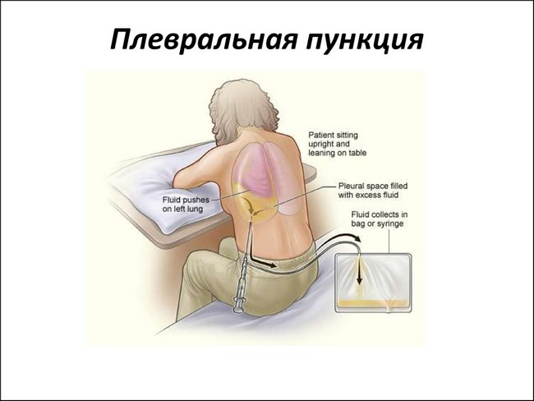

***Источник http://fotowebcafe.ru***

**Способы эффективного лечения экссудативного плеврита**.

Лечение заключается в подборе таких препаратов, которые обеспечили бы воздействие на основной источник инфекции и появившиеся осложнения. В запущенных формах сделать это непросто. Многое зависит от самого пациента, эта истина известна всем: нельзя перехаживать «на ногах» экссудативный плеврит и заниматься лечением самостоятельно, это опасно для жизни. Чем раньше обратиться за помощью к компетентному врачу, тем ранее будет поставлен диагноз и начато лечение экссудативного плеврита.

*Подход к лечению комплексный. Направлен на:*

* Применение средств для лечения основного заболевания, т.е. воздействие непосредственно на причину заболевания;
* Раннее лечение экссудативного плеврита – обычно проводится в больнице, в окружении внимательного медицинского персонала.

Тяжесть состояния пациента определяет, какой показан режим: постельный или полупостельный.

Медикаменты, применяемые, если развился при одно- либо двусторонний экссудативный плеврит:

* Обязательно используются антибиотики, если обнаружен бактериальный возбудитель. Лекарства вводятся через пункцию в пораженную область или с помощью инъекций/ингаляции;
* Противовоспалительные средства способствуют замедлению воспалительных процессов, происходящих в организме;
* Гипосенсибилизирующие препараты необходимы для нормализации обмена белков и жиров, очищения печени. При левостороннем экссудативном плеврите эти препараты не столь необходимы, хотя могут и назначаться, так как содержат нужные организму витамины Е и группы B, а также никотинамид (для поддержки сердца), фосфолипиды (восстанавливают клетки);
* Мобилизующие иммунную систему препараты – поддержка защитных сил организма, чтобы скорее избавиться от болезни. С этой же целью назначаются витаминные препараты;
* Антисептические растворы – служат для промывания пораженной полости;
* Плазмозамещающие растворы, вводимые внутривенно – восполняют дефицит компонентов плазмы.

От того, как экссудативный плеврит развивается и реагирует на терапию, врач придерживается симптоматического подхода. Лекарства всегда назначаются индивидуально, учитывая состояние каждого конкретного пациента. Дополнительно, по усмотрению доктора, назначаются физиотерапевтические манипуляции.

*Экссудативный плеврит: что можно есть.*

В лечении важна роль диеты. Питание обогащается витаминами и белком. Расчет белка исходит от массы тела – до 2 грамм на килограмм веса. Соль, острое, копченое и прием воды на некоторое время ограничивается, количество углеводов также уменьшается.

Калорийность еды – до 2 тысяч килокалорий в сутки.

Диета должна применяться обязательно в первую неделю болезни. Блюда готовятся на пару, отвариваются, перетираются. Количество приемов пищи – оптимально 4-6. Порции должны быть небольшими для того, чтобы организм не перегружался и не затрачивал лишнюю энергию на переваривание.

Какие продукты можно употреблять: овощи и фрукты (как сырые, так и прошедшие обработку температурой), крупы (самые разнообразные), молоко и молочную продукцию, масло растительное и несоленое сливочное масло, яйца (лучше желток), отвары трав (рекомендуется шиповник).

Врач может порекомендовать несколько лечебных Столов, в зависимости от формы болезни. Так как экссудативный плеврит может протекать с разной степенью тяжести, применяемые диеты это: № 7, 7а, 7б и 11.

**Прогнозы, профилактика.**

Лечение экссудативного плеврита длительное, но при постановке верного диагноза и правильно подобранной терапии пациент возвращается к своему здоровью. После завершения лечения через полгода рекомендуется пройти осмотр у врача.

В тяжелых случаях, к сожалению, не исключен летальный исход. Это связано с исключительным значением легких в процессе обеспечения жизни. Исключая легкие из этой цепочки, поддержка жизни невозможна.

Что делать, чтобы не допустить развития болезни? Помнить, что экссудативный плеврит часто возникает как осложнение основной патологии. Не ждать, когда появилась инфекция дыхательных путей или любой другой системы, реагировать на острые симптомы каждого заболевания нужно незамедлительно! Внимательно относиться к новым, необычным симптомам, появляющимся во время болезни либо неожиданно исчезающим, меняющимся; информировать об этом врача. Если что-либо беспокоит, всегда обращаться к врачу. Существует группа людей, у которых инфекции дыхательных путей возникают часто – нужно особо тщательно проводить диагностику, и проконсультироваться с врачом о методах повышения устойчивости организма к инфекциям.